S t ř a p e c
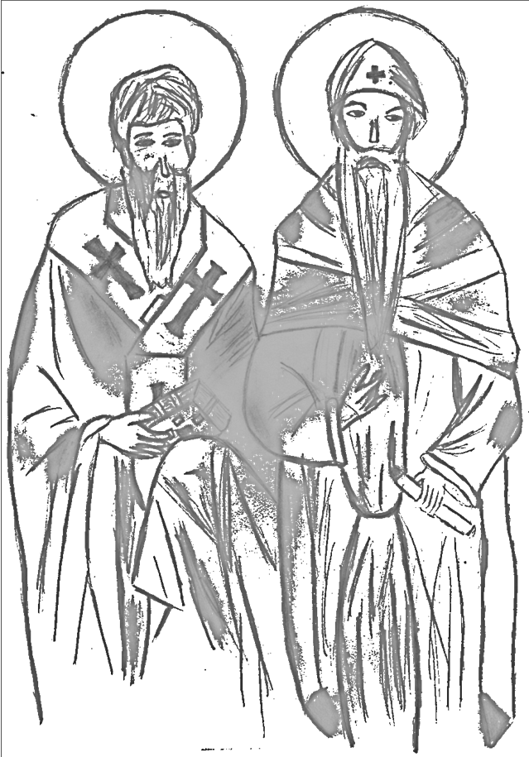


Časopis ZŠ a MŠ Joži Uprky Hroznová Lhota

STRÁNKA REDAKCE

Školní rok 2012 – 2013…
…spěje neúprosně k vrcholu. Čekají nás poslední dva měsíce. Měsíce, které by měly být vyplněny pilnou prací směřující k co nejlepšímu vysvědčení. Zároveň to ale bude i krásná doba výletů, tepla, sluníčka a sportovních klání. Tak si je krásně užijte!

Na vzniku tohoto čísla se podíleli: Terezie Hanzelková, Ludmila Hanáková, Marie Prášková, Adam Tomčal, Petr Urban, Jakub Hanák a autoři zveřejněných příspěvků. Obrázek na titulní straně – Terezie Hanzelková

Schránka důvěry: Prázdná


Naděje vždycky způsobí, že uvěříme.
(Robert Fulghum)
Jen pár slov….
A máme tady konec dubna. Deváťáci mají po přijímačkách a pomalu se chystají na Littner. V tuto chvíli se ale musím zmínit o dvou věcech, které mě tento týden zaujaly. V první řadě to byl výtečný výkon našich atletických nadějí na Kinderiádě v Brně. Jejich bojovný výkon znamenal postup na celostátní finále, které se uskuteční 12. června v Praze. A to už bude potřetí, kdy budeme na pražském celostátním finále. Velké blahopřání. No a dnes, když píši toto slovo, jsem se dozvěděl o velkém úspěchu našeho osmáka Dominika Vašici. Jeho práce v celostátní literárně-historické soutěži „Cestou dvou bratří“ byla vyhodnocena mezi nejlepšími. A to je skvělé.
Všem, kteří naši školu tak dobře reprezentují, blahopřeji.
PaedDr. Lubomír Kříž, ředitel školy

Narozeniny

Blahynková Zuzana 9. 4. 2006
Bačík David 1. 4. 2000
Smetka Patrik 2. 4. 1999
Šrámková Simona 3. 4. 2001
Macková Michaela 6. 4. 1998
Hanáková Eva 8. 4. 1999
Dudová Nikola 15. 4. 1998
Zubalík Filip 16. 4. 2004

Vajdíková Eliška 17. 4. 2000
Kucharičová Šárka 19. 4. 2004
Švrčková Veronika 20. 4. 1999
Knotková Nikola 26. 4. 1997
Brantálová Ivona 28. 4. 1998
Lipčík Dominik 29. 4. 1998
Sedláčková Kristýna 29. 4. 2005
Kedroňová Kristýna 30. 4. 1

Co se děje v naší škole
5. 4. Výstava mysliveckých trofejí - navštívili ji účastníci soutěže Mé toulky za zvěří
7. 4. Finále přehlídky mladých zpěváčků Stuha – 30. ročník (více v příspěvku p. uč. Marie Kočvarové)
10. 4. Biologická olympiáda – okresní kolo – zúčastnily se jí Alžběta Grombířová (1. místo) a Ludmila Hanáková (5. místo)
11. a 12. 4. Krajské kolo Recitační soutěže – naši školu reprezentovaly vítězky okresního kola Eva Tomčalová a Anna Múčková. Eva Tomčalová získala cenu diváků
17. 4. Informační schůzky pro rodiče
22. 4. MC Donalds Cup – okrskové kolo
22. a 23. 4. Přijímací zkoušky žáků 9. tříd na střední školy
22. 4. V tento den se nepotili jen deváťáci, ale i žáci prvního stupně – v Brně na Kinderiádě. Byli čtvrtí a postupují do Prahy! Několik účastníků se k události vyjádřilo v Anketě.
26. 4. Běh zámeckým parkem ve Veselí nad Moravou
29. 4. Turnaj ve vybíjené pro žáky nižších ročníků (ve Velké nad Veličkou)
V dubnu se zúčastnila country kapela děvčat z I. stupně Rózinky pod vedením p. prof. Mičkové natáčení pořadu Studio kamarád v ČT v Praze. Mohli jsme je vidět i 20. dubna v kulturním programu na Ekojarmarku ve Veselí nad Moravou.
Uskuteční se v květnu:
3.5. Vernisáž výtvarné soutěže Cestou dvou bratří s kulturním programem a vyhodnocením nejúspěšnějších prací
13.5. Sběr starého papíru
14. – 17.5. Plavecko – cyklistické soustředění na Littneru pro žáky 9. tříd

30. VÝROČÍ PŘEHLÍDKY DĚTSKÝCH ZPĚVÁČKŮ
LIDOVÝCH PÍSNÍ „ SLOVÁCKÁ STUHA“ (2013).

V neděli 7.dubna 2013 se v Kulturním domě ve Veselí nad Moravou sešli už potřicáté zpěváčci lidových písní se svými rodiči, příbuznými, příznivci lidové písničky, cimbálovou muzikou Petra Galečky z Lipova, průvodci pořadem - paní učitelkou Jarmilou Levovou a panem Dobošem a spoluzakladateli „Stuhy“ Vlastou a Jaroslavem Smutnými. Sváteční odpoledne bylo obohaceno vystoupením bývalých účastníků „Stuhy“, kteří se i dále věnují zpěvu, hudbě a přípravě dalších malých zpěváků: paní Veronika Malatincová, houslistka a zpěvačka Jiřina Miklošková, muzikanti a zpěváci Roman Sokol a Josef Staša, paní učitelka a zpěvačka Štěpánka Tomčalová. Velmi mě potěšilo, že jsem byla i já oslovena zúčastnit se tohoto nádherného vzpomínkového odpoledne jako učitelka, která přiváděla do „Stuhy“ po celých 30 let zpívající děti z hroznolhotské školy. Letos se do přehlídky přihlásilo pět dívek, do finále postoupily žákyně 3. třídy Kateřina Mičková a Eva Tomčalová. Závěr 30. ročníku patřil křtu čtvrtého dílu zpěvníku manželů Smutných, vytvořeného z písní, které za ty roky děti do přehlídky přinesly.
Chtěla bych využít této příležitosti a připomenout jména všech dětí, které naši školu po tu dobu reprezentovaly ve finále. Uvádím i malé děti, které se účastnily už v mateřské škole. Do výběrového kola se jich ovšem připravovalo mnohem více. Téměř všechny děti opakovaly svou účast ve výběrovém kole po mnoho ročníků. Našly se i děti, které se účastnily deseti ročníků. Jim všem, i těm, které nepostoupily do finále, patří velké poděkování za píli, trpělivost, volný čas a rozvíjení jejich pěveckého talentu.
Zpěvačky a zpěváci:
1984 – 1993
JOSEF KOZUMPLÍK VĚRA VALÍČKOVÁ
HANA KOZUMPLÍKOVÁ MARIE KOTALOVÁ
RADKA NEKARDOVÁ JANA UŘIČÁŘOVÁ
ALENA VALÍČKOVÁ ADÉLA HANÁKOVÁ
JAN KOZUMPLÍK MARIE GAJDOŠTÍKOVÁ
JANA VALÍČKOVÁ PETR LAKOSIL

1994 – 2003
MAGDA BARTOŠKOVÁ JAKUB KOTAL
PETR SMIŠTÍK MONIKA ZÝBALOVÁ
JAN SMIŠTÍK STANISLAV NÁHLÍK
ELIŠKA ŠPIRUDOVÁ DANA PROCHÁZKOVÁ
LENKA ŠPIRUDOVÁ HANA NÁHLÍKOVÁ
ALŽBĚTA ŠPIRUDOVÁ MARIE PAVLICOVÁ
LENKA BOHMOVÁ ONDŘEJ BŘEZINA
MICHAELA BOHMOVÁ

2004 – 2013
ALŽBĚTA TRÁVNÍČKOVÁ ELIŠKA KOČIŠOVÁ
ANNA MÚČKOVÁ ALŽBĚTA GROMBÍŘOVÁ
DAVID NÁHLÍK ŽANETA ŠANTAVÁ
KLÁRA PAVLICOVÁ ANNA MIČKOVÁ
LUDMILA HANÁKOVÁ EVA TOMČALOVÁ
DANIEL HANÁK KATEŘINA MIČKOVÁ
ANNA HANÁKOVÁ NELA STAŠOVÁ
MIRKA ZALUBILOVÁ BARBORA ŠRAHŮLKOVÁ
ALŽBĚTA KORYČANSKÁ PAVLA CHUDÍČKOVÁ
ZA 30 LET BYLO ODZPÍVÁNO VE „SLOVÁCKÉ STUZE“ ZA HROZNOVOU LHOTU A SPÁDOVÉ OBCE NA 150 PÍSNÍ A ZÚČASTNILO SE 45 DĚTÍ .
Pokud se mi jméno některého zpěváčka v běhu let zatoulalo, ať mi promine a ozve se mi, abych neúplné záznamy mohla doplnit a aby byl řádně uvedený v seznamu.
Hroznová Lhota 8.4.2013 Mgr. Marie Kočvarová

Krajské kolo matematické olympiády
Dne 21. 3. 2013 se v Brně konalo krajské kolo matematické olympiády pro kategorii Z9, tj. žáky devátých ročníků a odpovídajících tříd gymnázií. Naši školu zastupovala Anna Grombířová z 9. B.
Z celkového počtu 79 soutěžících v krajském kole se umístila podle počtu bodů na vynikajícím osmém místě a stala se úspěšnou řešitelkou. Za tento skvělý výsledek jí velmi blahopřejeme.
Mgr. Jana Lukešová
Literární soutěž
Jak jsme v minulém čísle slíbili, vracíme se ještě k literárnímu dopoledni, které se konalo těsně před velikonočními prázdninami ve středu 27. března. V tělocvičně školy se sešli všichni žáci školy, páni učitelé a hosté, aby se seznámili s výsledky literární soutěže s tématikou soluňských bratří Cyrila a Metoděje. Do soutěže se zapojili žáci od 3. do 9. třídy. Výsledkem bylo neuvěřitelné množství hezkých a nápaditých prací a porota složená z vyučujících českého jazyka na I. a II. stupni, paní Janíčkové, vedoucí knihovny, pana starosty ing. Hanáka a důstojného pána Mgr. Žaludy tak stála před nelehkým úkolem – vybrat ve třech kategoriích ty nejlepší. Poslední tři jmenovaní se zhostili i čtení vítězných prací, čímž posluchačům ještě více umocnili krásu prožitku. Mezi vyhlašováním výsledků se žáci seznámili prostřednictvím krátkého dokumentárního filmu a prezentací Martiny Sobkové s významnými fakty ze života obou bratří.
A jak to vlastně dopadlo? V I. kategorii zvítězila Katka Mičková před Staňou Jagošem a Veronikou Vajdíkovou, v II. kategorii zvítězila Kristýna Durnová před Katkou Štípskou a Štěpánkou Pavlicovou a ve III. kategorii byla první Anička Múčková před Markétou Kostelanskou a Luckou Žochovou. Jejich práce si můžete přečíst v tomto čísle v rubrice slohových prací.
Mé toulky přírodou
Okresní myslivecký spolek dne 6. dubna odměnil v Hodoníně 12 malých umělců, kteří se zapojili do výtvarné soutěže Mé toulky přírodou. Z naší školy byla vyhodnocena Kateřina Pavlicová ze II. A. Její práce postupuje do celostátního kola. Blahopřejeme!
Mgr. Anna Kratochvílová

Anglicky trochu jinak…
Proč se máme učit cizí jazyk? K čemu nám to bude? Takové otázky a povzdechy slýchám často od svých žáků ve škole.
Naskytla se příležitost, která dala dětem odpověď. Při své návštěvě v Londýně jsem měla možnost poznat desetiletou dívenku, která na můj návrh, zda by navštívila školu v Hroznové Lhotě, nadšeně souhlasila.
Sophia byla zvědavá, jak vypadá vyučování v naší škole, čtvrťáci se zase těšili, co se dozví od žačky, která navštěvuje soukromou školu v Londýně.
Hned od prvního okamžiku jsem já jako pedagog žasla nad tím,jak bylo děvče naprosto přirozené a dokázalo si získat sympatie celé třídy. Sophia si hroznolhotskou školu doslova zamilovala. Jistě bude o ní vyprávět v Londýně svým spolužačkám a těšit se na další setkání.

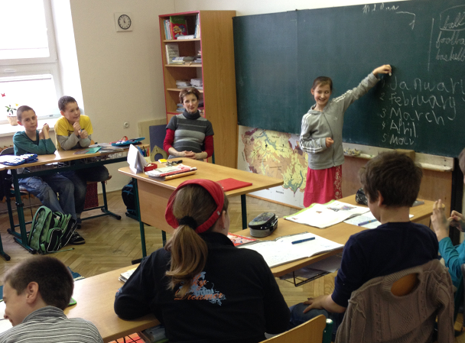
Božena Kotalová
Anketa
Na otázku Co se ti nejvíc líbilo na Kinderiádě? Odpovídali:
Helena Smetková – Ten den se mně líbil celkově - jako výlet do Brna.
Adéla Hanzelková – Nejvíc se mně líbilo, že jsme mohli jíst samé Kinder výrobky.
Proto jsem ani nesnědla svačinu.
Vojtěch Vašica - Kokina. Mňam!
Anežka Koutná – Soutěže o Kinder kokina.
Jožka Pavlica – Že jsme postoupili do Prahy a že jsme se ten den nemuseli učit.
Staňa Jagoš – Že jsem nemusel do školy a že postupujeme do Prahy.
Zbyněk Smetka – Že jedeme do Prahy. Už se moc těším.
Nikola Školařová – Bylo to tam super a mohli jsme si zasoutěžit i v soutěžích mimo Kinder
olympiádu.
Vojta Kočiš – Všechno. A už se těším do Prahy!
Beata Jurdová – Jak jsem běhala.

Ptali se Adam Tomčal a Petr Urban


Smíšek


Vtipy
Povídá jedna blondýnka druhé:“Můj pes lže.“ "To nemůže být pravda, psi přeci neumí lhát,“ namítá druhá.“Tak se dívej! Alíku, jak dělá kočka?“ Pes udělá: „Haf, haf!“ A blondýnka povídá: „No vídíš.“
Povídají si dva chovatelé poštovních holubů:“To já jsem zkřížil poštovního holuba s datlem a on teď když přinese psaní, vždycky zaťuká.“ "To nic není, to já zkřížil poštovního holuba s papouškem a on teď vyřizuje vzkazy.“
V lese svolá lev velkou schůzi, na kterou přijdou zástupci každého zvířete. Lev povídá: „Na levou stranu se postaví zvířata, co si myslí, že jsou moudrá, a na pravou co si myslí, že jsou krásná.“ Zvířata se roztřídí, jenom uprostřed sedí žába. Lev na ni: „A co ty, žábo?“ „Přece se nerozpůlím!“
Dva chlapi se baví o tom, co dostali k Vánocům. „Vidíš tam to modrý BMW?“ „No, je moc pěkný.“ „Tak přesně v takový barvě jsem dostal tepláky…“
Doktor říká pacientovi: “Mám pro vás dobrou zprávu, ta noha nebude muset do sádry.“ "Opravdu? Tak to je skvělé.“ "No ano. Nemusí do sádry, jde rovnou do popelnice.“
„Pane! Váš pes pokousal moji tchýni.“ "To mě mrzí, chcete nějaké odškodnění?“ "Ne, chci koupit toho psa.“
Inzerát v novinách: Hledám majitele pittbulla, který dne 20. 6. 2007 pokousal moji tchýni. P. S. Psa koupím za 50 000 Kč
Proč vozí policajti v autě pilu? Aby mohli řezat zatáčky.
Co znamená 50 policejních aut před zvláštní školou? Třídní schůzka.
„…přišlo mi upozornění, že jsem jako jeden z posledních zaměstnanců nevyplnil anonymní dotazník.“
Co se musí udělat jako první, když dělník spadne ze stavby? Vyndat mu ruce z kapsy, aby se to dalo počítat jako pracovní úraz.
Dirigent řekne vrchnímu činelistovi: „Váš výkon na koncertě byl excelentní“. Činelista odpoví: „Ale pane dirigente, já jsem nehrál.“
Dva zedníci makají na stavbě. Po osmi hodinách dřiny k nim přijde majitelka stavby a povídá: „Pánové, už tady makáte hezkou dobu, nechtěli byste se trošku posilnit?“ Zedníci se zaradují: „Tak jo.“ „Dobře, chlapi,“ říká majitelka, „tady máte činky.“
Důstojník zastaví vojína: “Vojíne, nemáte drobné za stovku?“ "Jasně, kámo.“ "Takhle se oslovuje důstojník? Zkuste to znovu!“ "Nemám, pane majore!“
Jak se říká duševně zaostalému sýru? E mentál.
Potká kanibal kanibala, který nese v podpaždí urnu a říká: "Kde jsi sehnal ten instant?"
Pán přijde do potravin a povídá: "Dobrý den, dejte mi jeden jujce."
Pane máte jistě na mysli džus.
Aaah, ano, samozřejmě. A ještě kilo džablek.
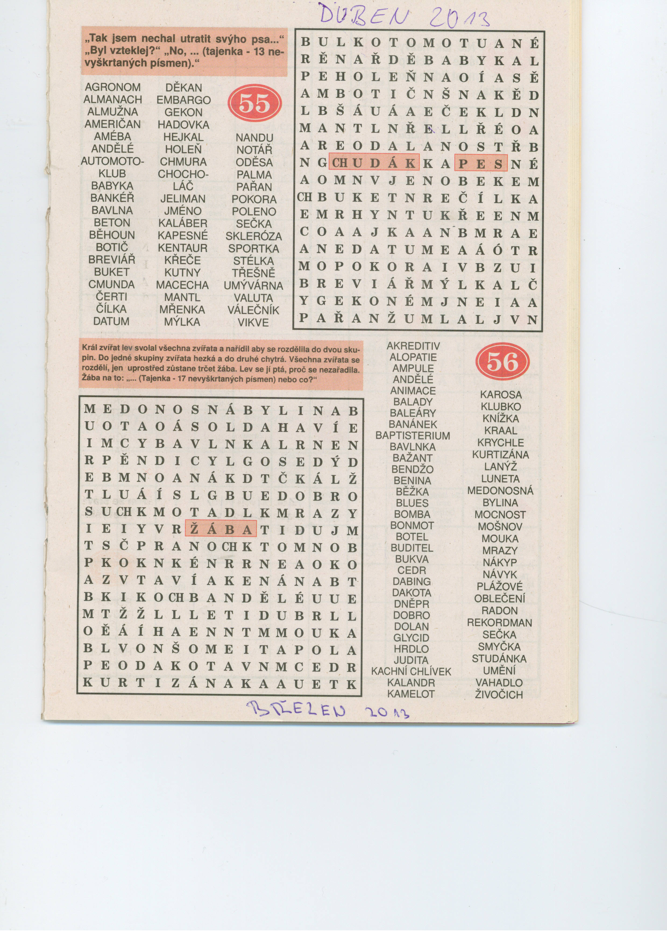
Slohové práce našich žáků
Cyril a Metoděj – vítězné práce
I.kategorie
Dnešní ráno bylo celé tmavé, pršelo a pršelo. Přišla jsem do školy, vstoupila do třídy, kde na zemi ležel zvláštní starý stroj. Na něm bylo napsáno Stroj času. Hned jsem ho začala prozkoumávat. Bylo tam napsáno: zadejte rok a čekejte. Napadl mě rok, který právě probíráme ve škole. Rok 865 jsem vyťukala a čekala, co se bude dít. Najednou jsem se ocitla uprostřed zastaralé třídy plné dětí, které se zrovna učily. Nebyl tam žádný pan učitel. Sedla jsem si do poslední lavice k neznámé dívce. Hned se mě začala ptát, co tady dělám. Odpověděla jsem, že to byla úplná náhoda a velké překvapení. Pro ni jsem byla určitě také velké překvapení, protože si mě prohlížela od hlavy až k patě.
Najednou vešel do třídy pan učitel a všichni ho pozdravili: „Dobré ráno, pane učiteli Cyrile!“ Ten pán mně už od začátku někoho připomínal. A vtom mně to došlo. To je svatý Cyril, o kterém jsme se učili ve škole!
Zvedla jsem ruku, přesně tak, jak se hlásíme o slovo v naší škole. Všichni hned zpozorněli, protože zvednutí ruky neznali. Pan učitel Cyril mě k sobě zavolal a kladl mi spoustu otázek. Když jsem mu odpověděla, že přicházím z roku 2013, všichni volali, že takový rok neexistuje. Byl to takový rámus, že si nikdo nevšiml muže, který přicházel. A světe div se, byl to svatý Metoděj. Pokynul, abych se posadila, a začalo vyučování.
Hlaholice mi moc nešla. Naše písmo, které používáme v dnešní době, je opravdu jednodušší. Během učení si Cyril a Metoděj mezi sebou šuškali. Pak mě zavolal, že už je čas vrátit se zpět do naší doby.
Šli jsme spolu do vedlejší třídy, kde stál stejný stroj času jako u nás ve škole. Naťukal rok 2013 a řekl: „Pozdravuj všechny u vás ve škole, někdy se za vámi přijdeme podívat.“ Bylo to úžasné dobrodružství.
Veronika Vajdíková (3.místo)
Sláva letometu!
Znal jsem jednoho pána, který se jmenoval Jožo Koumes, a ten právě vynalezl letomet. Zrovna ho dokončil a řekl mi, že ho vyzkoušíme. Tak jsem ho poslech a letěli jsme. Cestovali jsme časem do doby Cyrila a Metoděje.
Najednou se něco porouchalo a vyhodilo mě to u Velehradu do rybníka. Zahučel jsem tam do vody. Plaval jsem na břeh. Náhodou šli kolem Cyril a Metoděj. Ujali se mě, dali mi suché oblečení a taky najíst. Poděkoval jsem a odešel jsem.
Narazil jsem na jejich školu, vešel jsem a sedl jsem si do poslední lavice vedle kluka, který se jmenoval Bořivoj. Byl ze 4. A, jako já. Cyril a Metoděj je učil hlaholici a náboženství.
Bylo už moc pozdě, tak jsem se musel vrátit s Jožou Koumesem domů do „Hroznovky.“ Těším se, kam vyrazíme příště.
Stanislav Jagoš (2. místo)
Ta zem, tehdy přezdívaná Morava, tam, kde pohan snídával pohana. Oni nevěděli, že lepší, než zabít, tak milovat je každičkého občana. Až jednoho dne se něco stalo. Přišli sourozenci, co pocházejí z Řecka.
Pod paží jeden i ten druhý měli knihu, která říká dobré sudby. Láska je přece víc než všechny zlaté doly. A z té lásky přece nejhlavnější věta: „Tak přece milujte se a rozmnožujte se, život trvá jen chvilku!“
Ti sourozenci přicházejí říct o té knize. Bůh je přece jenom jeden a ráji se říkávalo eden, a nebudeš – li zabíjet, tak tam jednou můžeš patřit. Ale aby té knize lidé z Moravy rozuměli, tak ji bratři museli do řeči slovanské přeložit.
Jestliže má národ svou řeč, ten nezanikne nikdy víc. Proto Slovanům bylo předáno písmo hlaholice.
Kateřina Mičková (1. místo)
II.kategorie

Michal a Konstatin bratři byli,
co ze Soluně pocházeli.
Do kláštera se vydali,
aby Boha více poznali.
V klášteře nová jména dostali
a od knížete Rastislava pozvání na Moravu přijali.
Přišli k nám a přinesli písmo svaté,
co nám bylo a je drahé.

Z lidu si vybrali svaté muže,
aby je připravili na kněze.
Po čase se vydali do města Cařihrad,
kde se měli kněžími stát.
Když se domů navrátili,
mši svatou ve slovanském jazyce slavili.
Lidu Boží slovo hlásali
a dobrou radu do života dávali.

S Bohem začni každé dílo,
podaří se ti, až milo.
Proto se hned pomodlili,
aby svůj život dobře prožili.
Štěpánka Pavlicová (3. místo)

Cyril a Metoděj jako bratři byli,
Velký kus světa spolu prochodili.
Z rodné Soluně se vydali,
aby evangelium všem lidem hlásali.

Proto staroslověnštinu prosadili
a nové písmo – hlaholici – vytvořili.
Aby jim celé národy rozuměly,
o přípravu svých nástupců se postarali.

Přeložili knihy a písmo svaté,
které zajisté všichni dobře znáte.
Den, kdy na Moravě se objevili,
jsme každoročně všichni oslavili.

Je to totiž státní svátek,
ať připadne na neděli, či pátek.
5. července ho společně slavíme,
na Velehradě se scházíme.
Je to místo jim dvěma zasvěcené
a pro nás křesťany velmi cenné.

Kateřina Marie Štípská (2. místo)

Sv. Konstantin narozen v Soluni byl,
později v klášteře jako mnich žil.
Staršího bratra Metoděje měl,
ten za ním do kláštera za pár let šel.

Na pozvání Rastislava,
aby přišla moudrá hlava,
dali bratři na dobrou radu,
vydali se k Velehradu.

Oba bratři na Moravě
naučili národ hravě
mluvit a psát slovansky,
aby nežil pohansky.

Staletí už uplynula,
jejich víra nezhynula.
Poděkujme, že tu byli,
o Bohu nás naučili.

Kristýna Durnová (1. místo)

III. kategorie
Tento příběh se mi stal nedávno, když jsem šla se svým psem Bobem na procházku. Byl krásný slunný den, jako stvořený k tomu, jít ven. A tak jsem si na uši dala sluchátka, vzala Boba a zapnula písničky. Šli jsme jako obvykle naší oblíbenou cestou.
Už jsme byli někde v půli cesty, když se zvedl silný vítr a mně něco spadlo do oka, takže jsem neviděla na cestu. Udělala jsem ještě dva malé kroky a najednou cítím, že někam padám…
Když jsem se zvedla a rozhlédla kolem sebe, zjistila jsem, že se nacházím na úplně neznámém místě. Kolem mě se na jedné straně rozprostírá tmavý hluboký les a z druhé strany je mýtina, na které stojí osm malých chatrčí ze dřeva. Pak se probírám z počátečního šoku a rozhlížím se po Bobovi, kterého slyším odněkud z dálky.
Tak se vydávám tím směrem, ale ještě se po cestě rozhlížím, jestli jsou tu nějací lidé. Nikde nikdo. Pak se vydám kamenitou pěšinkou vedoucí do lesa, směrem odkud se ozývalo štěkání. Na koci pěšiny je další menší mýtina, na které už z dálky vidím sedět několik lidí. |Když jsem přišla blíž, pochopila jsem, co tam dělají.
Všichni lidé z vesnice, dospělí i děti, sedí v kruhu na zemi a poslouchají, co jim čtou z knížky dva muži stojící opodál. Mluvili ale nějakým divným jazykem. Po nějaké době jsem si uvědomila, že jim rozumím. Četli něco o víře, a když dočetli, říkali, že jsou bratři Cyril a Metoděj a že přišli ze Soluně, aby lidem na Velké Moravě pověděli o víře. Jakmile domluvili, zvedli se vesničané a rozcházeli se do svých domovů. Jen děti ještě zůstaly sedět v kruhu a s něčím si hrály. Šla jsem se podívat blíž k nim a viděla jsem, jak uprostřed hloučku malých dětí poslušně sedí Bob a nechává se hladit. Jakmile mě spatřil, přiběhl ke mně a táhl mě za nohavici směrem k lesu. Nemohla jsem pochopit, proč mě tam táhne, ale stejně jsem za ním šla.
Když jsme procházeli tím lesem, zase se zvedl vítr. A když ustal, uvědomila jsem si, že jsme zase na tom samém místě, přesně v půli cesty naší procházky a že jsem neušla ani o krok víc. Vedle mě sedí Bob a dívá se na mě. Tak na něj zavolám a vydáváme se na cestu zpět domů. Ještě dlouho po této události mi vrtalo hlavou, co se to vlastně tenkrát stalo.
Lucie Žochová (3. místo)
Ano! Dostala jsem se mezi skupinu lidí, kteří mají opravdu štěstí. Budeme se učit od nejlepších. Jako první se naučím jazyk, kterému všichni říkají staroslověnský. Chvála knížeti Rastislavovi! Napadla ho úžasná myšlenka – pozvat k nám na Moravu učitele. Jsou to dva bratři. Zatím neznám jejich jména, ale nyní očekávám jejich příchod.
Konečně se otevřou dveře a sluha ohlásí dva bratry ze Soluně. Přemýšlím, kde se tohle město asi nachází. Uslyšíme klapot hole. Bratři vstoupí současně. Oba mají dlouhé hábity.
Ten napravo drží v ruce ohromný zlatý kříž a usmívá se. Druhý bratr vypadá unaveně, ale taky se usmívá. Následují zdlouhavá představování.
Pro naši první schůzku jsme si vybrali místní knihovnu. Je rozlehlá a všech patnáct členů se sem dobře vejde. Posadíme se a čekáme, co bude. Napřed se musíme seznámit s podrobnostmi a pak už konečně začínám číst začátek listu písma hlaholice. Společně pracujeme na úplném dokončení nového písma. Bratři, jak už vím Cyril a Metoděj, mají dobré nápady. Strávím s nimi spoustu času a pravidelně chodím poslouchat jejich kázání při mši.
Když bratři ohlásí přede všemi, že opouštějí Moravu a že vyrážejí do Říma, jsem pevně přesvědčená o tom, že je budu následovat. Kdo ví, co všechno se od nich mohu ještě přiučit.
Markéta Kostelanská (2. místo)
„Milí přátelé, pokud nám budete věřit, váš život neskončí smrtí.“ Tak možná zní zjednodušená pravda o tom, co hlásali tito dva bratři před 1150 lety. Jen si to představte: sedíte doma se svojí rodinou. Váš život funguje skvěle, jistě v něm máte určité cíle, zásady a priority a najednou přijdou dva šašci a začnou vám vyprávět o tom, že život na zemi je teprve začátek, že za vás někdo někdy položil život a vy mu za to máte být celý život vděční, ale že tato podmínka bude dodržena pouze za předpokladu, že budete žít podle nějakých deseti pravidel – Božích, či co.
„Nikdo ho nikdy neviděl, jak tomu mám věřit? Proč bych to měl dělat? Lidé žili bez toho doteď a dařilo se jim!“ Naštěstí se našli i takoví, kteří uvěřili, kteří pochopili, že to, co jim ti dva říkají, má něco do sebe, a naštěstí jich bylo tolik, že o 1150 let později jsou myšlenky a práce Cyrila a Metoděje oslavovány. A co víc? Křesťanství je nejrozšířenějším náboženstvím na světě.
Kdyby nám Cyril s Metodějem nepřeložili tato evangelia, možná by to někdo udělal v dnešní době. Ale ruku na srdce - myslíte si, že v dnešním uspěchaném, převráceném a čím dál víc neznámém světě by někdo byl ochotný připustit, že mají pravdu? Že by jim někdo dovolil mluvit nahlas? Proto za to buďme vděční. A co jsou dnes pro mě věrozvěstové víry? Možná mladý kluk, který utíká na pomoc babičce, jež spadla na náledí. Možná rodiny s dítětem v pěstounské péči nebo možná pohled na rodinu kráčející do kostela. Zkrátka maličkosti, které člověk může buď přehlédnout, nebo v nich vidět připomínku toho, že dodržovat nějaká pravidla není nesmyslné.
A tak máme na paměti, že společnost, církev, svět budou takové, jací budeme MY. Kéž by se to někdy povedlo!
Anna Múčková (1. místo)

A ještě jednou Velikonoce
Velikonoce jsou nejvýznamnějším svátkem křesťanů, oslavují vzkříšení Ježíše Krista. Svůj původ mají v pohanských tradicích – oslavují příchod jara, zrod nového života.
Já jsem se na Velikonoce těšila i proto, že jsou spojeny se školními prázdninami. I když jsem se samozřejmě podílela na úklidu, domácích pracích a navštěvovala bohoslužby, užívala jsem si i lenošení, sledovala televizní pořady a chodila na procházky. Dny probíhaly stejně jako minulé roky, ale přece jen byly něčím výjimečné. V neděli jsem se probudila do krásného zimního zasněženého dne, který připomínal spíše Vánoce. Krajina byla pohádkově zasněžená a myslím, že takové počasí na Velikonoce pamatuje málokdo. V neděli večer jsme obarvily vajíčka a další den jsem střídavě sledovala televizi a chodila otvírat dveře „šlaháčům“.
Dny volna jsem si užila, bylo to fajn.
Alžběta Grombířová
Troška sportu…
Skok do výšky
Jedním z mých nejoblíbenějších sportů je skákání do výšky. Poprvé jsem skákal do výšky v šesté třídě a hned mě to začalo bavit. Můj počáteční výkon byl 120 centimetrů, ale pak jsem začal trénovat ve škole a také v atletice. Moje první závody ve skoku do výšky byly ve škole. Skočil jsem svůj osobní rekord (135cm) a byl jsem první v kategorii 6. a 7. tříd.
Moje nejneoblíbenější výška je 110 cm. Na ní mám vždycky smůlu. 135 skočím, ale když je tam 110, tak s tím mám problémy. Jednou jsem na závodech v Uherském Hradišti skočil 110 až na třetí pokus, ale ostatní výšky jsem pak skákal v pohodě až do 140 cm. Tam jsem skončil.
Už se těším na letošní školní laťku. Minule tam byla docela legrace. To jsem to ještě moc neuměl a skákal jsem vždycky moc do boku. Jednou jsem i přeskočil žíněnku a praštil jsem se do hlavy, ale pokračoval jsem v soutěži, hned po pěti centimetrech. Skočil jsem ale moc brzy a spadl jsem na laťku a odřel si záda. Ale ani to mě neodradilo, pokračoval jsem a nakonec jsem i vyhrál.
Skákání do výšky je podle mě jeden z nejlepších sportů a doufám, že mě opustí i smůla při výšce 110 centimetrů. Můj současný rekord je 145 cm.
Adam Tomčal
Nejkrásnější sport
Zima odešla a s ní i ten nejkrásnější zimní sport. Myslíte, že je to hokej? Tak to jste na omylu! Je to biatlon. Teď si asi říkáte, že to není pravda, že biatlon je nudný. Ale to neznáte jeho pravou krásu.
Na začátku závodu, ať už je to sprint, stíhací závod, závod s hromadným startem nebo vytrvalostní a štafetový závod, nikdy nevíte, jestli vyhrají favorité, nebo i ti, od kterých by to nikdo neočekával. V biatlonu hodně záleží na běhu a taky na střelbě. Ale záleží i na dalších okolnostech, třeba jaké má závodník nervy, jak se před závodem cítí atd.
Nervy asi nejvíc působí před poslední – střeleckou položkou závodníka. Závodník, který usiluje o vítězství, má asi největší nervy. Někteří se s tím dokážou vypořádat, ale někteří taky ne. Někteří to chtějí odstřílet rychle, ale nesoustředí se na to. Udělají chybu a musí jet na trestné kolečko, které měří 150 metrů, nebo musí dobíjet anebo jim také přičtou trestnou minutu.
Záleží na tom, jaký je to závod, ale taky na tom, v jaké tepové frekvenci přijede závodník na střelnici. Například Martin Fourrade (francouzský biatlonista, kterého moc obdivuji) vždy před střelnicí zrychlí, aby se dostal do své optimální tepové frekvence. A samozřejmě taky záleží na fyzičce a dalších okolnostech. V každém závodě vyhraje ten nejlepší. A vyhrávají i čeští závodníci! Patří k nejlepším. Někdy se jim sice nedaří, ale i to se stává.
Teď už se ale nezávodí a závodníci si odpočinou a vylepší si své nedostatky do další sezóny. Musí si svou formu vylepšit, protože, v příštím roce je i olympiáda v Soči.
Podle mě je biatlon ten nejkrásnější zimní sport a nekrásnějším i zůstane.
Terezie Hanzelková

Vite, o čem je řeč ?
Třikrát a snad naposled aneb jsem sedmák
V období naší sedmé třídy se to stalo zatím třikrát. Snad už se to víckrát opakovat nebude. Jenže – co když? Mohla by to být náhoda, ale tři předešlé případy zas tak náhoda nebyly, určitě by to nikdo jako náhodu nebral.
Ale už se to stalo třikrát, vždy to vydrželo jen čtvrt roku, a právě ještě jeden čtvrtrok zbývá. Že by se to stalo naším čtvrtletním opakovaným osudem? Snad ne, snad se to už nestane, alespoň já v to doufám. Snad to nebude počtvrté mou zásluhou, to raději ať to počtvrté udělá někdo jiný, anebo nejlíp nikdo.
Představte si, že by se moje slohovka jmenovala „Čtyřikrát a snad už naposled“ anebo místo „Třech případů – třech viníků – třech oprav by byl název „Čtyři případy – čtyři viníci – čtyři opravy. To by snad ani nešlo.
Koncem slohovky bych chtěla vyzvat všechny své spolužáky – sedmáky k opatrnosti, ať se to nestane počtvrté. Kdo není sedmák a nepochopil to, tak se jedná o naši třikrát děravou sádrokartonovou zeď.
Ludmila Hanáková
Když jsem na začátku 6. třídy poprvé naši třídu uviděl, vůbec se mi nelíbila. Byla poničená, nevymalovaná a skříně byly ve značném stadiu rozkladu. Byli jsme ale docela aktivní a aspoň jsme si ji docela hezky vyzdobili plakáty. Na počátku letošního školního roku ale už zase hezká nebyla. A asi po dvou měsících se objevila první díra v sádrokartonové stěně. Ta ještě tak hrozná nebyla, ale po dalších dvou měsících se objevila další. To už se na nás pan učitel třídní hodně zlobil.
A v březnu se náhle (nějakou „náhodou“) ve stěně objevila třetí, zatím poslední díra. Je jasné, že panu učiteli to zase radost neudělalo. Dovolím si podotknout, že jsem se na žádné z těch tří děr nepodílel.
Naštěstí se všechno vyřešilo opravou a zase máme třídu hezkou.
Lukáš Štěpka

HVĚZDY

Hvězdy jsou to nejkrásnější, co člověk má.
Nejraději by je pozoroval úplně sám.
Když zhasnou světla a začne noc,
přeje hvězdám doboru noc,
hvězdy vždy mu přijdou na pomoc.

A tak každý večer si tam posedával sám
a najednou hvězdy zhasly !!!
Ten, co tam sedával, na měsíc zaletěl,
raketou ve spánku až k němu doletěl.

Udělal dva kroky a hle, vypínač najde,
tak ho rychle zapne a od toho dne
svítí hvězdy ještě jasněji
a ten kluk má velkou naději,
že se stane naším hrdinou
a dostane dort s čokoládovou zmrzlinou.
Radek Páč, 5.A

vání při bouřce

